Secretaria da Agricultura, Pecuária e Desenvolvimento Rural

Departamento de Defesa Agropecuária
Divisão de Controle e Informações Sanitárias
Seção de Epidemiologia e Estatística

Informativo Semanal de Vigilância – Notificações 2019
Semana Epidemiológica 44.
Todas as Supervisões Regionais informaram.
Line | Município | Unidade regional | Código IBGE | N° do FORM IN | Principal espécie afetada | Diagnóstico presuntivo | Data da investigação | Diagnóstico conclusivo | 14. Foi criado cadastro no SIVCONT? | Solicitada Retificação? | Nome do Veterinário
1 | Palmitinho | Palmeira das Missões | 4313805 | 0039 | Suínos | Refugagem | 24/09/2019 | Refugagem | Sim | Sim | MARINES FERLIN
2 | Passo Fundo | Passo Fundo | 4314100 | 0029 | Galinhas | Salmonella typhimurium | 16/08/2019 | Salmonella typhimurium | Não | Sim | ANA PAULA BURIN FRUET
3 | Pinheirinho do Vale | Palmeira das Missões | 4314498 | 0026 | Suínos | Diarréia | 24/09/2019 | Diarréia | Sim | Sim | MARINES FERLIN
4 | Nova Araçá | Caxias do Sul | 4312807 | 0039 | Galinhas | Colibacilose | 23/10/2019 | Colibacilose | Sim | Não | BRUNO DALL'AGNOL
5 | Vacaria | Lagoa Vermelha | 4322509 | 0005 | Abelhas | Intoxicação | 23/10/2019 | Intoxicação | Não | Não | MÁRCIO CHILANTI
6 | Vanini | Passo Fundo | 4322558 | 0032 | Galinhas | Colibacilose | 23/10/2019 | Colibacilose | Não | Não | THIAGO MOTTER ALBERTI
7 | Encantado | Estrela | 4306809 | 0043 | Galinhas | Refugagem | 23/10/2019 | Refugagem | Sim | Não | MATIAS TIECHER
8 | Vanini | Passo Fundo | 4322558 | 0033 | Galinhas | Refugagem | 24/10/2019 | Refugagem | Sim | Não | THIAGO MOTTER ALBERTI
9 | Pareci Novo | Estrela | 4314035 | 0023 | Galinhas | Refugagem | 24/10/2019 | Refugagem | Sim | Não | RAFAEL SILVA ALVES
10 | Santo Antônio das Missões | São Luiz Gonzaga | 4317707 | 0030 | Equinos | Anemia Infecciosa Equina | 21/10/2019 | Pendente - Aguardando Encerramento | Não | Não | RAFAEL DARONCH ZBOROWSKI
11 | São Borja | Uruguaiana | 4318002 | 0090 | Equinos | Anemia Infecciosa Equina | 21/10/2019 | Negativo para AIE | Não | Não | RAFAEL DARONCH ZBOROWSKI
12 | Ipiranga do Sul | Erechim | 4310462 | 0060 | Galinhas | Refugagem | 25/10/2019 | Refugagem | Sim | Não | JOLINE DALLA VECCHIA
13 | Arvorezinha | Soledade | 4301404 | 0034 | Galinhas | Onfalite | 23/10/2019 | Onfalite | Não | Não | LUCAS OBERHERR
14 | Itapuca | Soledade | 4310579 | 0016 | Galinhas | Onfalite | 22/10/2019 | Onfalite | Sim | Não | LUCAS OBERHERR
15 | Caseiros | Lagoa Vermelha | 4304952 | 0031 | Galinhas | Caquexia | 28/10/2019 | Caquexia | Sim | Não | MÁRCIO CHILANTI
16 | Arroio Grande | Pelotas | 4301305 | 0039 | Equinos | Anemia Infecciosa Equina | 24/10/2019 | Pendente - Aguardando Encerramento | Não | Não | LAURA SILVA DA ROSA
17 | Nicolau Vergueiro | Soledade | 4312674 | 0026 | Galinhas | Colibacilose | 29/10/2019 | Colibacilose | Sim | Não | ISADORA MAINIERI DE OLIVEIRA CORREA
18 | Rondinha | Passo Fundo | 4316204 | 0020 | Bovinos | Tuberculose | 25/10/2019 | Tuberculose | Não | Não | LOURIVAL BORTOLOTTO DE CAMARGO
19 | Colinas | Estrela | 4305587 | 0010 | Suínos | Síndrome nervosa | 18/10/2019 | Pendente - Aguardando Lab. | Sim | Sim | VALÉRIA CRISTINA DA ROCHA CAMPOS
20 | Encantado | Estrela | 4306809 | 0042 | Galinhas | Refugagem | 17/10/2019 | Refugagem | Sim | Sim | FELIPE LOPES CAMPOS
21 | Progresso | Estrela | 4315156 | 0041 | Galinhas | Refugagem | 18/10/2019 | Refugagem | Sim | Sim | FELIPE LOPES CAMPOS
22 | Vale do Sol | Rio Pardo | 4322533 | 0017 | Bovinos | Síndrome nervosa | 23/10/2019 | Pendente - Aguardando Lab. | Sim | Sim | GIOVANA ROSA DA COSTA
23 | David Canabarro | Passo Fundo | 4306304 | 0048 | Galinhas | Onfalite | 24/10/2019 | Onfalite | Sim | Sim | MÁRCIA BRENDLER
24 | Santana do Livramento | Uruguaiana | 4317103 | 0140 | Ovinos | Sarna Ovina | 24/10/2019 | Sarna Ovina | Não | Sim | AURELIO MAIA VIERA
25 | Roca Sales | Estrela | 4315800 | 0021 | Galinhas | Refugagem | 29/10/2019 | Refugagem | Sim | Sim | CAMILA CANEPPELE

Ocorrências Atendidas pelo SVO-RS.
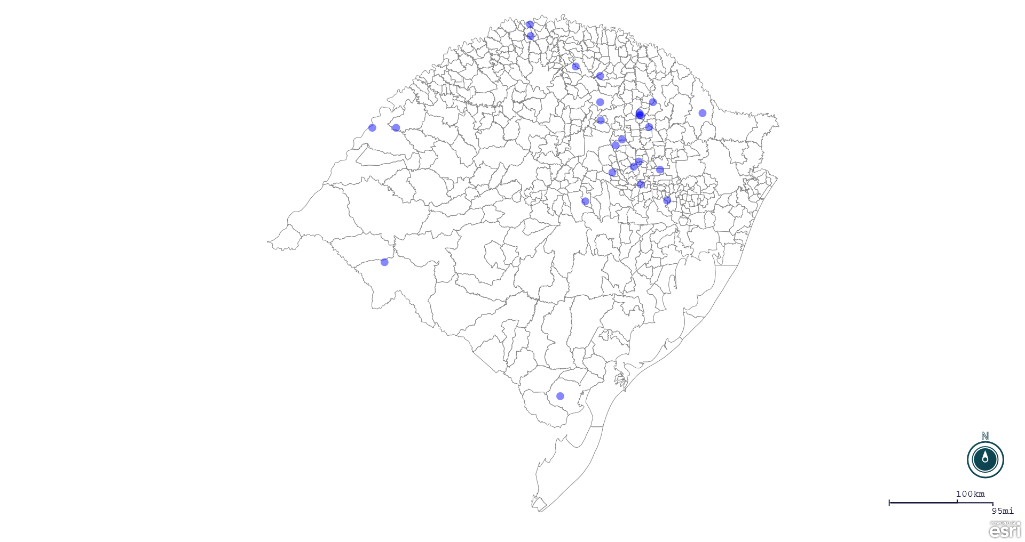
Seção de Epidemiologia e Estatística.

